网站后台基本操作教程
网站后台操作教程 1
一：网站后台及账号密码 1
二：基本内容操作 1
（1） 打开“设置”----“站点管理” 2
（2） 打开“内容”（重点部分） 3
（1）管理栏目 4
（2）管理内容 6
（3）碎片管理 7
（4）发布管理 8
三、 其他常用内容操作 9
（1） 模块 9
（2） 用户 9
（3） 界面 9
（4） 扩展 9
（5） PHPSSO 10
（6） 视频 10

一：网站后台及账号密码
网站后台是：http://您的域名/admin.php
账号密码：admin 888521 （都是我这边默认的，如果修改请自己记住）

二：登陆网站后台
打开后台后，虽然后台栏目比较多，但是其他的栏目都不用看，只看我如图所表示的“设置”和“内容”
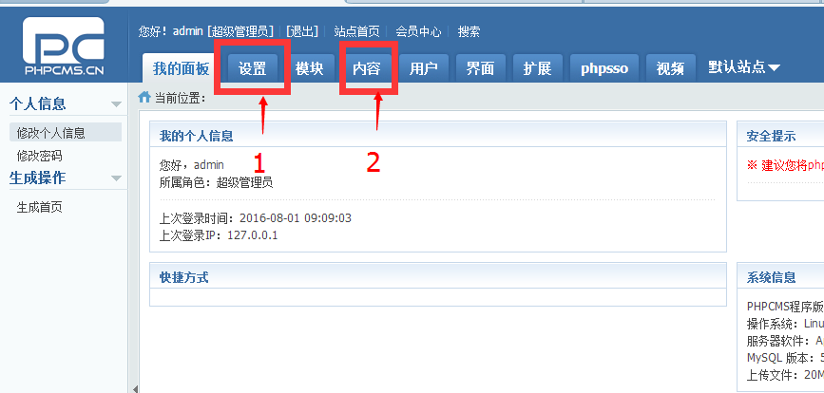

打开“设置”----“站点管理”
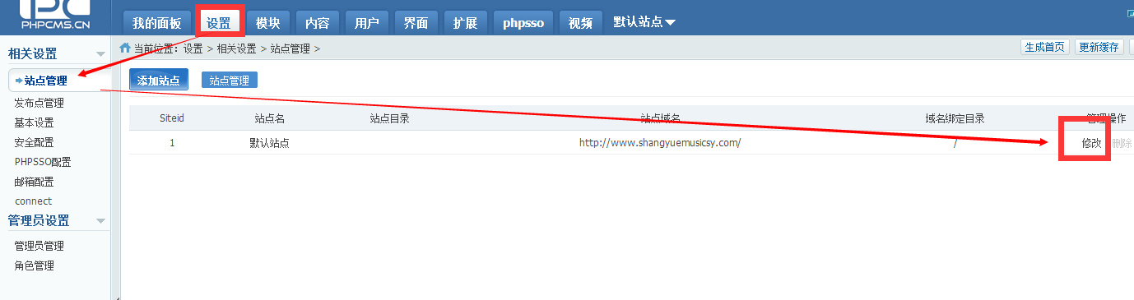

然后可以设置网站的站点标题，关键词和描述，主要是针对SEO设置的

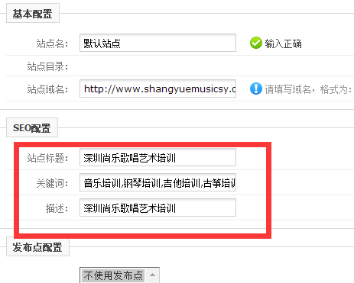

打开“内容”（重点部分）

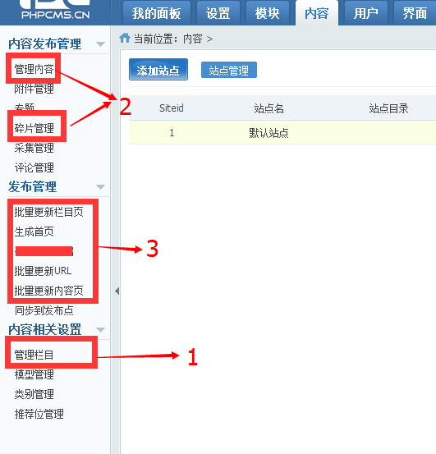

如图所示，主要有三部分

（1）管理栏目
这是你的网站的所有栏目，你可以添加、修改、删除以及添加删除修改对应的子栏目
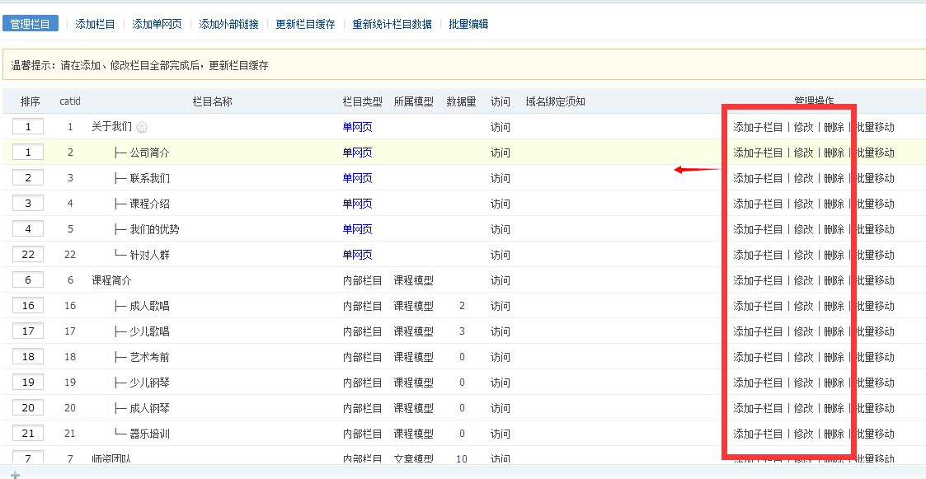

- 删除栏目请再三确认，栏目删除无法恢复
- 添加栏目请确认好是单网页和栏目的区别
（比如：关于我们，联系我们 之类的属于单网页，新闻资讯、产品中心等之类的属于栏目，如果不确定请联系网站管理员）
- 修改最前面的数字 可以决定栏目的顺序，越小越靠前
- 创建栏目时请选择合适的模型，如果有上级栏目，请和上级栏目保持一致！如果无法确定，请咨询管理员
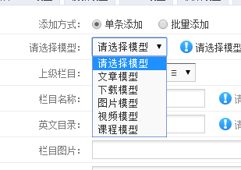
- 如果想在某个子栏目下添加文章，请确保该栏目下没有添加文章，否则之前的文章会不显示
- 如果想静态化网站，可以再对应栏目“修改”-“生成HTML设置”，其他默认即可，如图：
-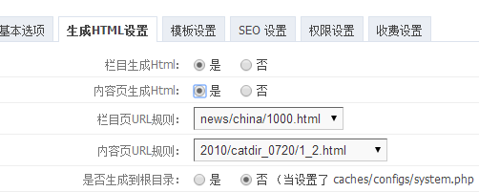

- 添加或者修改过栏目后，最好是更新一下栏目缓存如图：（非常重要）
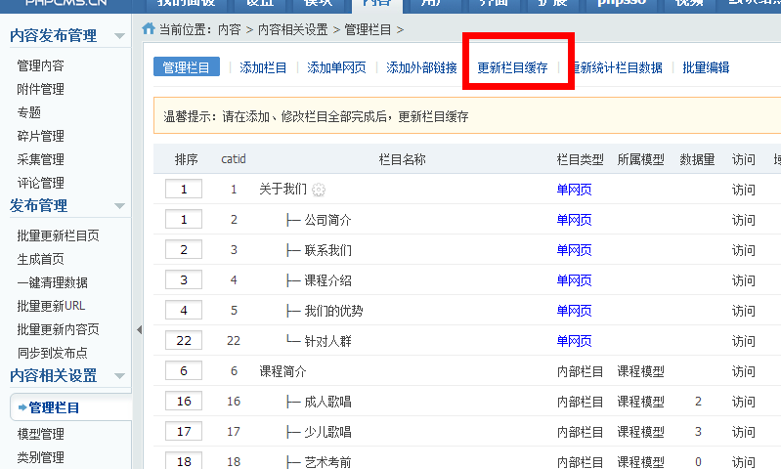

OK，管理栏目所有知识结束

管理内容
这个管理内容就是你在创建的栏目下添加内容的！

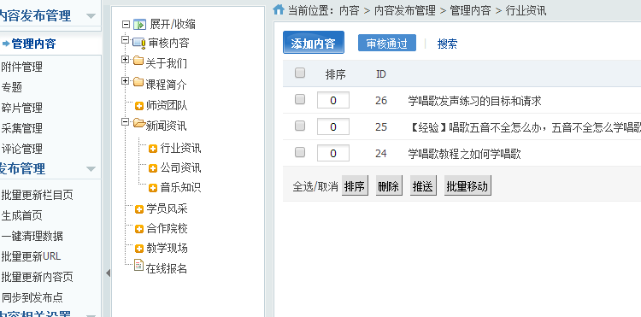

需要在某个栏目添加内容，直接选择对应栏目，添加内容即可！如图：

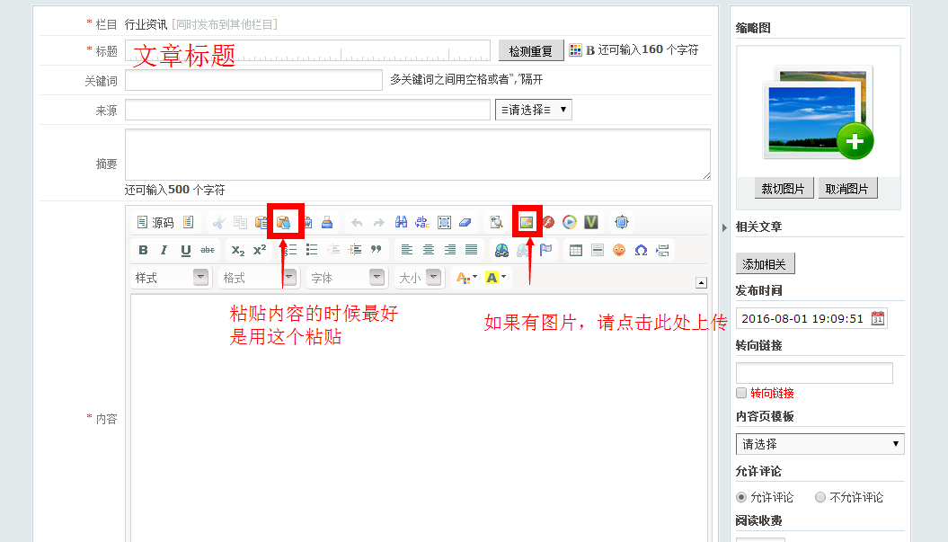

其他没有标注的，默认既可，右上角的缩略图，可以自动提取文章的第一个图片作为缩略图，也可以自己修改

碎片管理
碎片就是网站的某一个版块，需要全站调用的部分，一般都有：底部版权、头部电话、左侧（或者右侧）的联系方式等等，我的网站一般都前期设置好了，所有碎片都已经创建完毕，用户无需自己创建，只需要修改就行！如图：
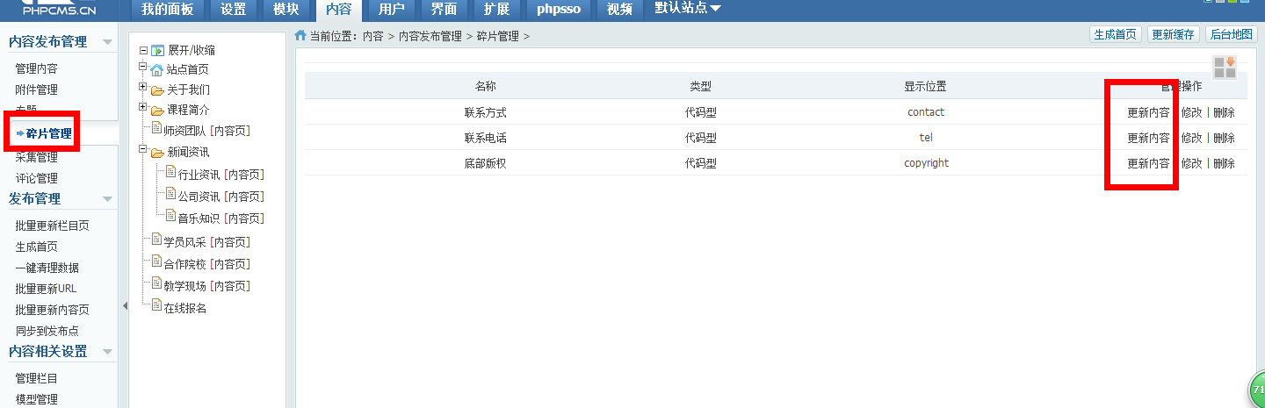

注意：如果需要添加某些外来js比如：百度商桥代码、53客服代码、百度统计代码等等，也可以在碎片中添加，一般建议添加在底部版权中，如图：添加好之后直接保存
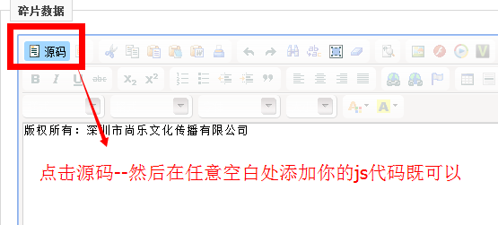

发布管理
发布管理主要是为了更新网站缓存，只需要依次更新一下即可

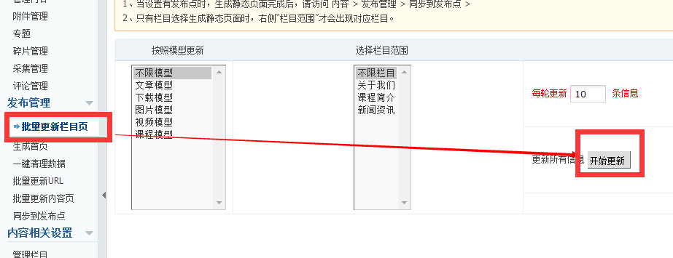
批量更新栏目-----生成首页------批量更新URL------批量更新内容页 这四项！

至此所有基本内容操作完毕，自己维护网站已经完全不成问题

如果想学习更多后台操作，你还可以接着看更多的内容

其他常用内容操作

打开“模块”
1、“手机门户” 点击更新开启手机网站（前提是需要设计过手机站模板）
2、“表单向导” 如果有在线留言、在线询价、在线报名之类的栏目时，一般都在此处查看
3、“广告” 如果前台设置了广告或者是FLASH替换功能的，一般在此处修改添加
4、友情链接 一般使用文字链接，
5、评论 文章评论开启或者关闭功能，（我一般都不用，一般不要动）
6、全站搜索 可以设置，一般不需要动

打开“用户”
一般没有没有注册功能的可以忽略子栏目

打开“界面”
如果没有HTML基础，请忽略此栏目

打开“扩展”
比较常用的就是url规则管理、数据库工具，特别是数据库工具，可以备份还原数据库，比较实用！

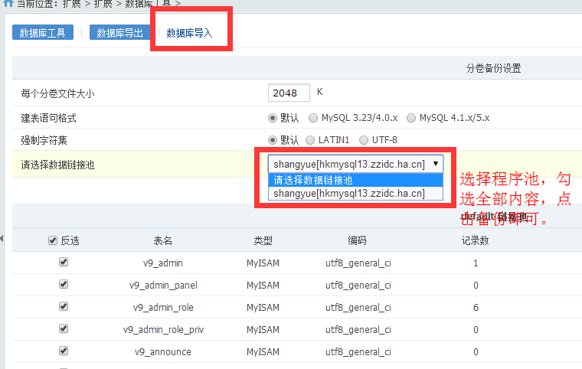
“数据库导入”可以进行数据库还原操作，请谨慎操作

PHPSSO 这个属于高级功能，无基础请不要动

“视频”，一般也用不到，请不要动

（7）我的面板
这个页面属于进入后台的默认页面，可以进行个人信息修改和生成首页

其他内容如果感兴趣，可以自己去网上搜索资料，也可以去官方论坛学习（http://bbs.phpcms.cn）。你也可以添加我的QQ：2863868475和我沟通，欢迎咨询！也可以关注我的微信公众号，随时了解更多信息！

技术支持：建站之家
联系人：小石
联系QQ:2863868475
联系电话：15137100750

